T.P 19-a
SYNTHESE DE L'ASPIRINE.

Problématique : comment réaliser une étape de la synthèse industrielle de l'aspirine et vérifier la pureté du produit obtenu ?
I. LE MEDICAMENT ASPIRINE
1) L'acide salicylique et l'acide acétylsalicylique
· L’aspirine est le nom commercial de l’acide acétylsalicylique.
· L’aspirine est synthétisé par estérification entre l’anhydride éthanoïque et l’acide salicylique.
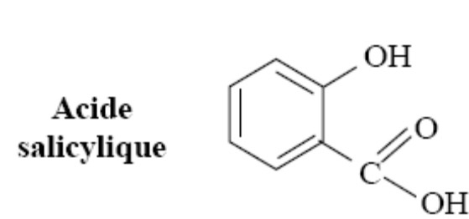 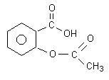Acide
acétylsalicylique
(Aspirine)
a) Copier les formules de l'acide salicylique et l'acide acétylsalicylique. Identifier les fonctions organiques oxygénées de ces deux molécules.
b) Écrire la formule de l’anhydride éthanoïque.
c) A quelle catégorie appartient cette réaction ?
d) Quelles différences essentielles présentent :
-les spectres de RMN de l’acide salicylique
-les spectres IR de l’anhydride éthanoïque et de l’acide éthanoïque.
e) Ecrire le mécanisme de la réaction en repérant le site donneur et le site accepteur de doublet d’électrons qui interagissent. Justifier leur caractère donneur ou accepteur de doublet d’électrons.
Représenter le mouvement des doublets d’électrons mis en jeu pour expliquer les modifications de liaisons observées.
2) Synthèse d’un ester à partir d’un anhydride d'acide
· Un anhydride d'acide réagit avec un alcool pour former un ester et un acide carboxylique.
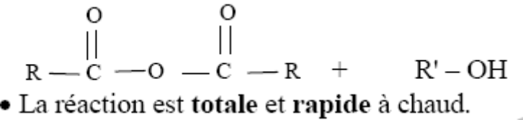= R C OO –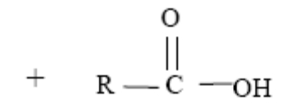
a) Écrire l'équation de la réaction d’estérification à partir d’un acide carboxylique et d’un alcool. Quelles sont les propriétés de cette réaction.
b) Écrire l'équation de la réaction de synthèse de l’aspirine à partir de l’anhydride éthanoïque et de l’acide salicylique.
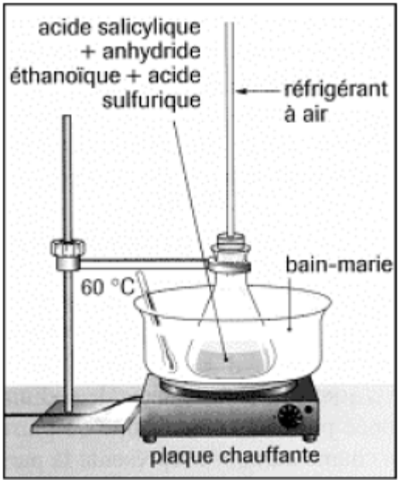
c) Pourquoi l’estérification, à partir d’un anhydride d’acide, est totale ?

II. MODE OPERATOIRE
1) Synthèse
· Mettre des gants et des lunettes de protection.
· Préparer un bain marie à 70°C avec la plaque chauffante, un bol et un thermomètre. La température ne devra pas dépasser 70 °C.Thermostat à 6-7.
· Introduire dans un erlenmeyer 3,5 g d'acide salicylique en poudre.
· Ajouter 5,0 mL d'anhydride éthanoïque.
· Ajouter 2 gouttes d'acide sulfurique concentré avec un compte goutte. Agiter pour dissoudre le mélange.
· Adapter un réfrigérant à air sur l'erlenmeyer (voir schéma).
· Chauffer le mélange au bain-marie (70°C) pendant 20 min environ tout en agitant régulièrement.

a) Pourquoi chauffe-t-on ? Quel est le rôle de l'acide sulfurique ?
b) Quelles précautions doit-on prendre en manipulant l'anhydride éthanoïque et l'acide sulfurique concentré ?
c) Calculer la quantité initiale d'acide salicylique. ( M (as) = 138 g.mol⁻¹ )
d) Calculer la quantité initiale d'anhydride éthanoïque. ( M (ae) = 102 g.mol⁻¹ ; μ(ae) = 1,08 g.mL⁻¹)
e) Calculer l'avancement maximal, xmax.
f) Calculer la masse d'aspirine que obtient si le rendement de la préparation de l'aspirine est de 90 % .
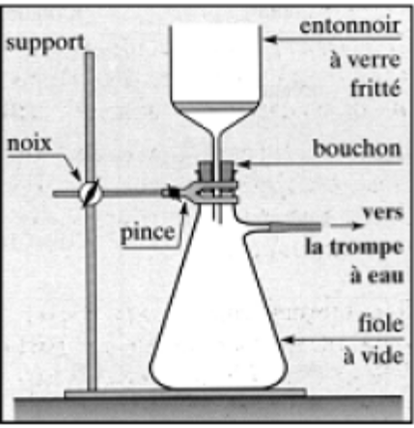
( M(asp) = 180 g.mol⁻¹).
2) Séparation
· Retirer l'erlenmeyer du bain-marie.
· Refroidir l'erlenmeyer sous l'eau du robinet puis ajouter progressivement, par petites quantités, environ 70 mL d'eau distillée froide. On observe la cristallisation de l'aspirine.
· On pourra éventuellement initier la cristallisation en grattant le fond de l’erlenmeyer avec un agitateur en verre.
· Placer l'erlenmeyer dans un bain d'eau glacée (eau froide + glaçons) pendant 10 minutes. Ne pas agiter !!
· Filtrer sur montage Buchner (voir schéma) et rincer à l'eau distillée froide.
· Pour pouvoir calculer un rendement, il faudrait sécher parfaitement les cristaux dans une étuve.
a) Quel réactif élimine-t-on quand on ajoute de l'eau froide au mélange réactionnel ? Écrire l’équation de la réaction.
b) Que peut-on dire la solubilité de l'aspirine dans l'eau ? Pourquoi ?
· Sécher les cristaux avec du papier filtre.
3) Vérification de la pureté de l'aspirine par chromatographie
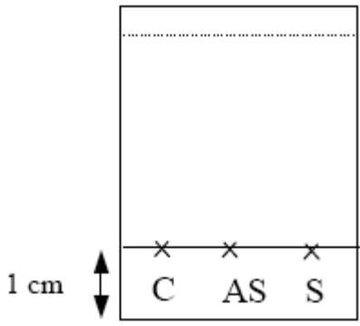
· Verser 5 mL d'éluant dans le bécher à chromatographie.
Composition de l’éluant en volume : 40 mL de cyclohexane 20 mL d’acide méthanoïque 60 mL d’acétate de butyle
· Préparer une solution du produit synthétisé et purifié dans l'éthanol (4 pointes de spatule dans un mini tube).
· Sur la plaque, avec des piques, faire 2 dépôts: (vérifier les dépôts sous UV).
C : solution dans l’éthanol d’aspirine contenue dans un Comprimé
AS : solution d’Acide Salicylique dans l’éthanol
S : solution du produit Synthétisé dans l’éthanol
· Mettre à éluer.
· Révéler sous UV et entourer les tâches observées.
a) Faire le schéma légendé du dispositif expérimental qui permet de réaliser la chromatographie.
b) Le produit synthétisé contient-il de l'aspirine ? Pourquoi ?
c) Est-ce de l'aspirine pure ? Pourquoi ?
d) Calculer les rapports frontaux Rf de l'acide salicylique et de l'aspirine.

SYNTHESE DE L'ASPIRINE
• Paillasse élève:
- 3,5 g d'acide salicylique dans pilulier.
- 5,0 mL d'anhydride éthanoïque dans tube à essai vissé et fermé.
- erlenmeyer 250 mL + condenseur à air
- acide sulfurique concentré 2 mol.L-1 dans flacon
- bec électrique + cuve métallique + potence + pince métallique
- thermomètre
- bain marie d'eau froide avec glaçon
- dispositif filtration Buchner (filtre Buchner + fiole de garde + papier filtre rond …)
- capsule de pesée.
- éprouvette graduée 10 mL
Chromatographie:
- plaque CMM 4 cm × 5 cm ou 3 cm × 4 cm
- éluant: 40 mL de cyclohexane + 20 mL d’acide méthanoïque + 60 mL d’acétate de butyle dans un
flacon sur paillasse prof
- bécher à chromatographie 150 mL
- lampe à UV

